TightGate-Pro
Dediziertes Remote-Controlled Browser System
zum Schutz vor Gefahren aus dem Internet

Automatisch generierter Auszug aus dem Administrationshandbuch

Datum: 11.04.2019

Herausgeber:
m-privacy GmbH
Technische Redaktion
Werner-Voß-Damm 62
12101 Berlin
Fon: +49 30 243423-34

support@m-privacy.de
www.help.m-privacy.de

Allgemeine Hinweise zu diesem Handbuch
Alle Materialien und Ausführungen wurden mit Sorgfalt erarbeitet und zusammengestellt. Dennoch sind Fehler nicht auszuschließen. Die m-privacy GmbH übernimmt keine Haftung für Schäden, die aus Unrichtigkeit einzelner Angaben entstehen.
Im Sinne einer raschen Orientierung und zur Vermeidung von Sicherheitsrisiken werden besonders wichtige Aspekte durch wiederkehrende Stichworte gekennzeichnet. Diese sind:
Hinweis
Unter diesem Stichwort werden nützliche Details zur rationellen Verwendung von TightGate-Pro erläutert.
Achtung
Unter diesem Stichwort erfolgen Hinweise zur Problemvermeidung bzw. zur Vorbeugung von Betriebsstörungen bei TightGate-Pro.
Warnung
Unter diesem Stichwort erfolgen Hinweise auf mögliche Fehler bei der Konfiguration und Verwendung von TightGate-Pro, die weitreichende Sicherheitsrisiken bergen oder zu schwerwiegenden Betriebsstörungen führen können.

Inhaltsverzeichnis

Einführung
Die mp-Firewall ist als klassische Firewall das erste Bollwerk gegen Angriffe aus dem Internet. Mit dem Kauf der mp-Firewall haben Sie sich für eine hoch flexible, extrem schnelle und dazu noch hervorragend abgesicherte Firewall-Lösung entschieden. Neben allen klassischen Firewall-Funktionalitäten bietet die mp-Firewall, wie z. B. das dezentralen Administrationskonzept weitere Besonderheiten, die sie zu einem ganz speziellen Baustein in der Sicherheitskette des Netzwerkes machen.
Die mp-Firewall ist als optimale Ergänzung des TightGate-Pro Servers entwickelt worden, stellt jedoch auch als Stand-Alone-Lösung einen Sicherheitsbaustein dar, den andere Firewalls lange nicht erreichen.
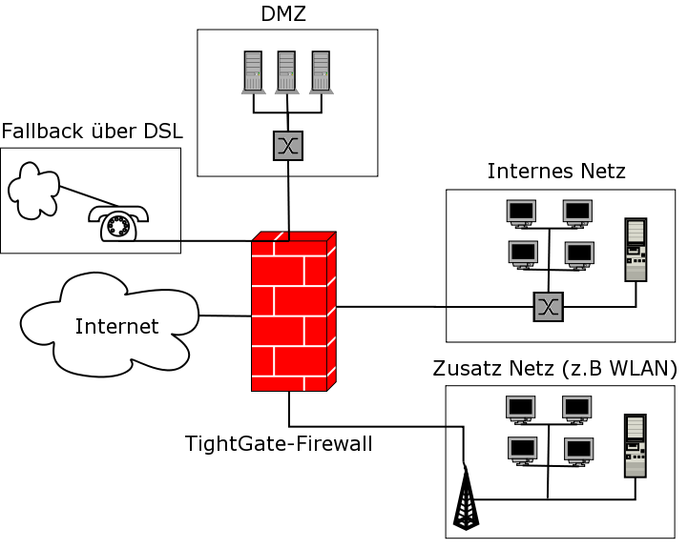
In der Standardausführung besitzt die mp-Firewall bis zu fünf vorkonfigurierbare Netzwerk-Anschlüsse. Damit können zwei interne Netzwerke, eine DMZ, ein externes Netz (Internet) und ein Fallback (Internet für Notfälle) angebunden werden. Weitere Schnittstellen können Sie über "Custom Rules" hinzufügen. Sollten Sie in Ihrem Netzwerk einen TightGate-Pro Server betreiben, so wird dieser üblicherweise in der DMZ aufgestellt. Zusätzlich zur IP-Filterfunktionalität bietet die mp-Firewall noch einen abgesicherten Mailserver sowie die gesicherte Kommunikation via OpenVPN.

